

**TITULACIÓN DE SISTEMAS INFORMÁTICOS Y COMPUTACION**

**PROCESOS DE INGENIERÍA DE SOFTWARE**

**PROYECTO V2.0**

**SEGUNDO BIMESTRE**

**Nombre:**

Carlos Caraguay

**Tutores:**

Ing. Daniel Guamán

**Fecha:** 22 – 06 – 2015

**Periodo Académico** Abril – Agosto 2015

UTPL

2015

**UNIVERSIDAD TECNICA PARTICULAR DE LOJA**

**DIAGRAMA DE CLASES**

**Asociación:** Permite asociar objetos que colaboran entre sí.

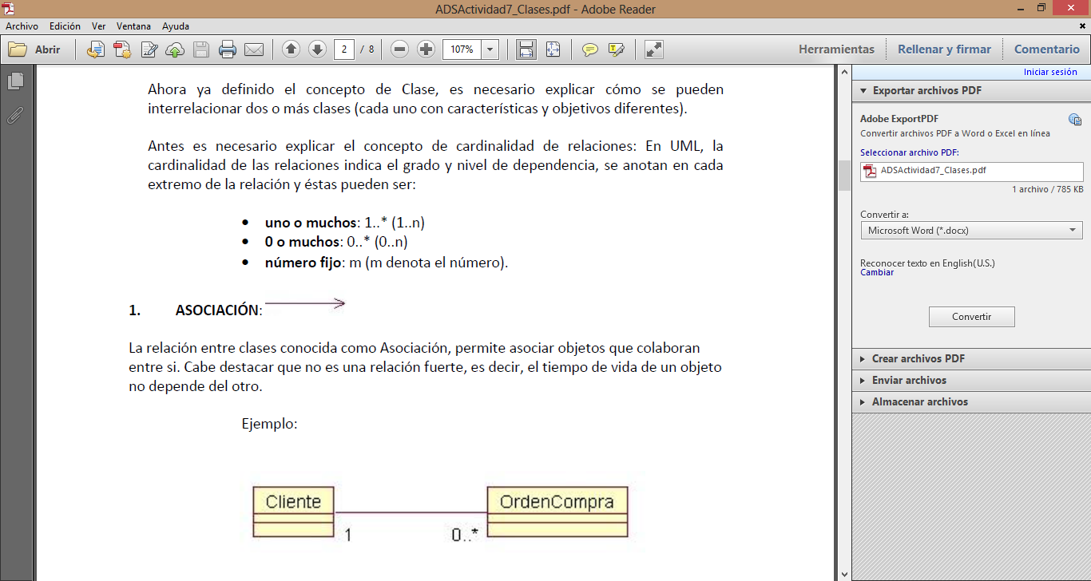

**Agregación:** Tipo de relación dinámica en donde el tiempo de vida del objeto incluido es independiente del que lo incluye.

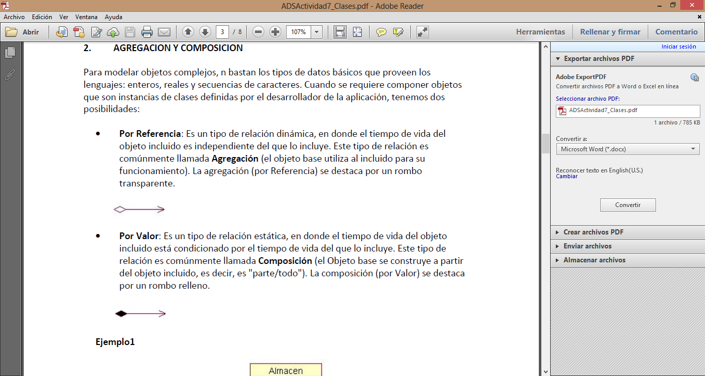

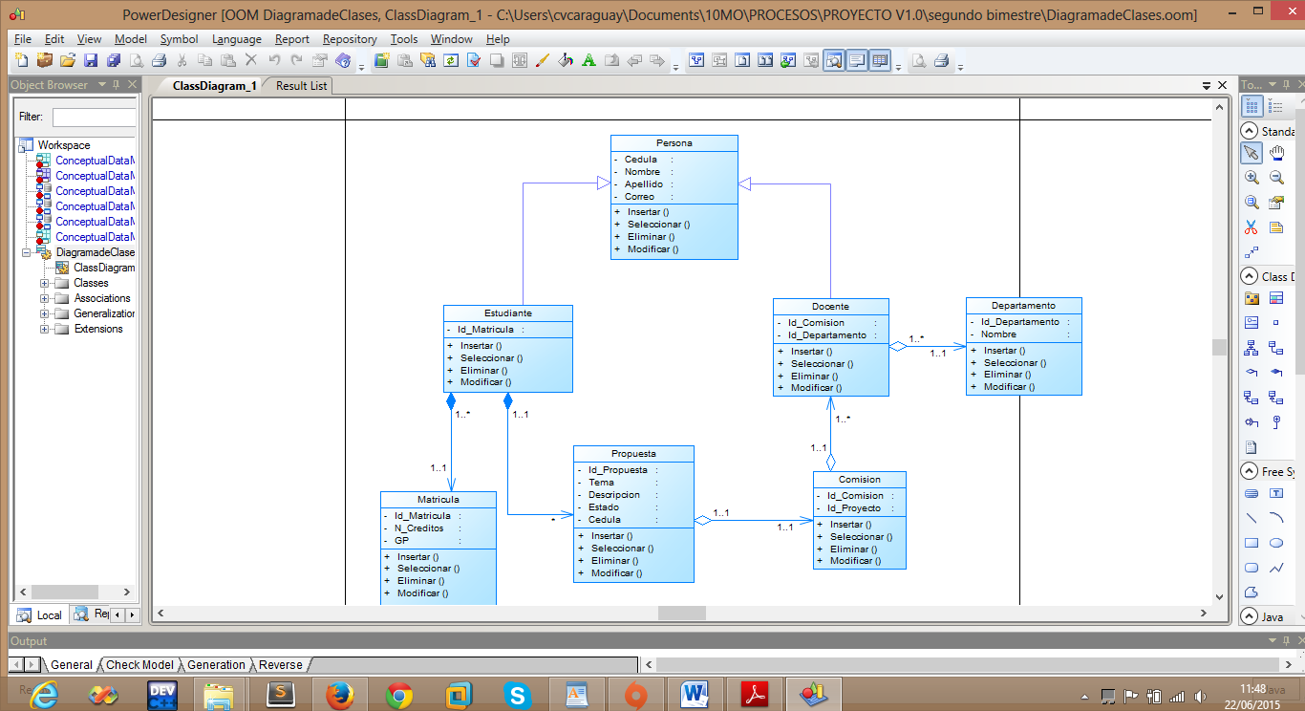

**Composición:** Es un tipo de relación estática, en donde el tiempo de vida del objeto incluido está condicionado por el tiempo de vida del que lo incluye.



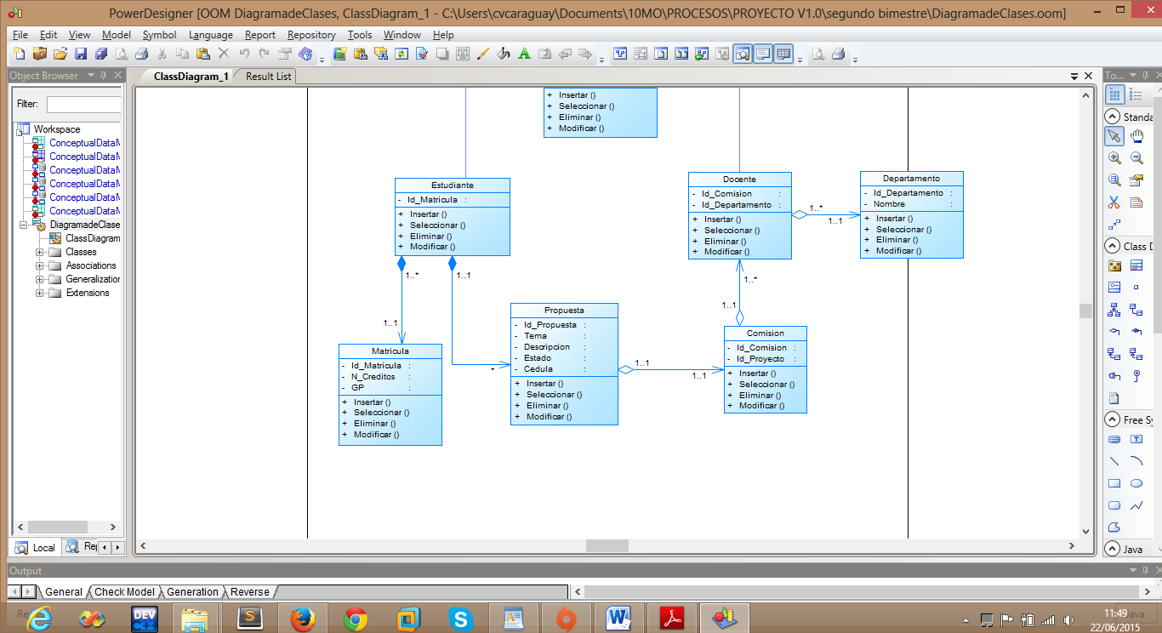

**Generalización:** Indica que una subclase hereda los métodos y atributos especificados por una superclase, por ende la Subclase además de poseer sus propios métodos y atributos, poseerá las características y atributos visibles de la superclase (public y protected)

